التاريخ: 13. 07. 2018
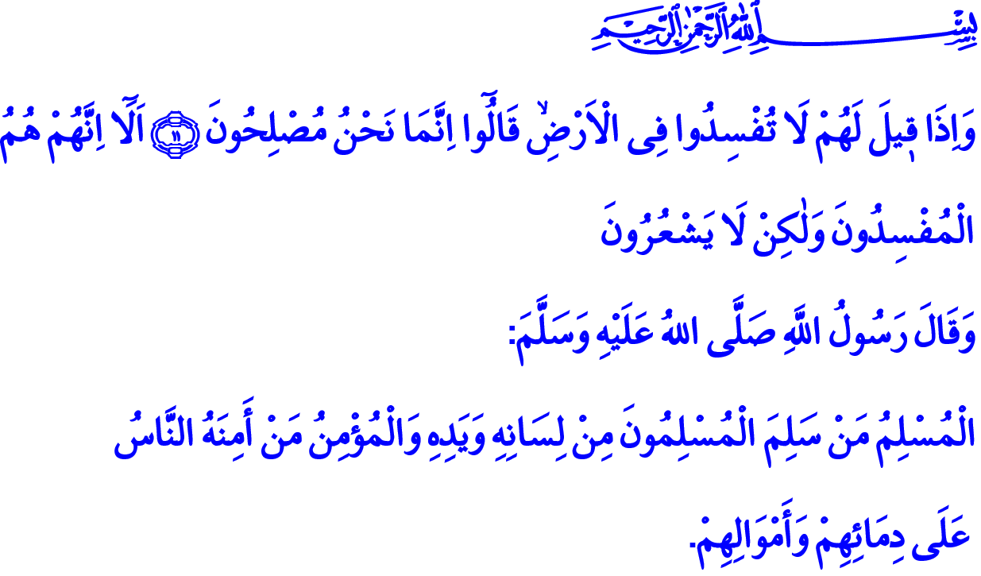
ولادةُ الأمةِ مرةً ثانيةً: 15 يوليو/ تموز
جمعةٌ مباركةٌ أعزَّائي المؤمنين!
الوطنُ الذي نعيش فيه ليس عبارةً عن أرضٍ فحسبُ. بل هو ديارُ الأجدادِ. هو أمانةُ الشهداءِ. الوطنُ هو الأرضُ التي نستنِد عليها في سبيل الخَطو نحْوَ الأمام بخُطُواتٍ آمنةٍ والتي من أجلِها ضَحَّينا بأنفُسِنا.
وقد ارتَبطْنا عَبْرَ التاريخِ بوطنِنا بمَحَبَّةٍ وصَدَاقَةٍ. وقَبِلْنا الشهادةَ في سبيلِ مُقدَّساتِنا دونَ أن تَرِفَ عينُنا. وقد قدَّمْنَا ذاتَ النِّضال في حربِ الاستقلال في جَنَقْ قَلْعَة على الرغْمِ من الفقْر والفَاقَةِ حينَها. لكنْ, على الرغْمِ من ذلك لم نَتَراجَعْ وجعلنا صُدورَنا المُمْتَلِئَةَ بالإيمان دِرْعاً أمامَ الحَمَلاتِ التي داهَمَتْنَا. وقد استَطعْنا أن نُحقِّقَ الانتصاراتِ الكبيرةَ بفضلِ عنايةِ الله تعالى ومساعدتِه من خلالِ شَجاعتِنا وتحيَّاتِنا.
في ليلة 15 يوليو/ تموز اتَّحدتْ الصلواتُ التي صَلَّيْنَاها حتى الفجرِ والتكبيرُ الذي كبَّرنَاه والتسبيحُ الذي سبَّحْناه والأدعيةُ التي تضرَّعْنَا بها لله تعالى مع أيَادِي إخوانِنا المسلمين في جميعِ بِقَاعِ العالَم التي اِرتَفَعَتْ للسماءِ تدعو لسلامةِ أهلِنا وبلدِنا. تَدَفَّقْنَا نحوَ الساحاتِ بقلبٍ واحدٍ وجسدٍ واحدٍ. وقد صَمَدْنا واستَطَعْنا إيقافَ الحمْلةِ الخائِنَةِ التي اسْتَهْدَفتْ حُرِّيَتَنَا ومُسْتَقْبَلَنَا. واسْتَطَعْنَا إحْباطَ هذه الحركةِ الغَاشِمَةِ مِن خِلالِ حُبِّ الوطنِ الذي يَنْبُعُ من الإيمانِ. وتَخَلَّصْنَا من هذه الكارِثَةِ بِفَضْلِ الفِرَاسَةِ والبَصِيرَةِ والسُكونَةِ.
أَعِزَّائِي المسلمين!
يقولُ اللهُ سبحانه وتعالى في الآيةِ التي قرأْتُها في فاتِحةِ خُطْبتي "وإذا قِيلَ لهم لا تُفْسِدوا في الأرضِ قالوا إنَّمَا نحنُ مُصْلحون. أَلَا إنَّهُم هُمُ المُفْسِدونَ ولكنْ لَا يَشْعُرون" ¹.
أَعِزَّائِي المسلمين!
اٍنْتَحَلَتْ مُحاولةُ التَّمَرُّدِ التي تَعَرَّضْنَا بِها ليلةَ 15 يوليو/ تموز الوِشَاحَ الدينيَّ. وقد وَضَعَتْ مُنظَّمَةُ فِيتُو الإرهابيةُ على وَجْهِهَا قِنَاعَ الدينِ, إلا أَنها في الواقعِ تَخْدُمُ مَصَالحَ الباطلِ واسْتَغَلَّتْ إيمانَنا وأخلاقَنا وحُبَّنَا لِنَبِينا الكريمِ صلى الله عليه وسلم واسْتَغَلَّتْ أيضاً جميعَ القِيَمِ والمَعَانِي الدِينيةِ من زَكاتِنا وتَبَرُّعَاتِنَا وأضَاحِينَا. تَعَمَّدَتْ هذه المُنَظَّمَةُ الإرهابيةُ في سبيلِ تحقيقِ مَآرِبِهَا أَنْ تُزَعْزِعَ كِيَانَ شَعْبِنَا وَوَحْدَةِ أُمَّتِنَا وُمُسْتَقْبَلِ بلدِنا.
حَاوَلَ هؤلاءِ الخَوَنَةُ انْتِزَاعَ أَبْنَائِنَا مِن أُسَرِهِم وتجْرِيدَهم مِن حُبِّ الوطنِ وشعورِ الأمَّةِ. كما اسْتَغَلَّتْ العَواطِفَ الدينيةَ تحتَ مُسَمَّياتِ السَّلامِ والإِصْلاحِ وَدَفَعَ الناسَ إلى جَوِّ انْعِدَامِ الثِّقَةِ. عِلْماً أَنَّ النبيَّ الكريمَ صلى الله عليه وسلم قال في حدِيثِه "المُسلمُ مَنْ سَلِمَ المُسلمون مِنْ لِسَانِه ويَدِهِ والمُؤْمِنُ مَنْ أَمِنَهُ الناسُ على دِمَائِهِم وأَمْوَالِهم" ².
أَعِزَّائِي المسلمين!
لَدَيْنَا كتابنُا القرآنُ الذي هو لم يَتَغَيَّرْ فيه حرفٌ واحدٌ ونبيُنا المصطفى صلى الله عليه وسلم الذي كانَ حياتُه معروفةً بضوحٍ ودينُنا الحنيفُ ذو مبادئٍ ثابتةٍ واضحةٍ بعَيانٍ. ولن يكونَ هناك نَصيبٌ من التوفيقِ لِكُلِّ مَن استَهْدَفَ هذا الدينَ بالأَحْلامِ والأَسْرَارِ والمُخَطَّطَاتِ الخَبِيثَةِ في سبيلِ تحقيقِ عالمٍ إسلاميٍّ – بِزَعْمِهِمْ - مُخَالِفٍ للدينِ . يَجِبُ علينا ألَّا نَنْسَى أَنَّ كلَ مَنْ يَسْتَغِلُّ اسمَ اللهِ تعالى ورسولِه صلى الله عليه وسلم في سبيل تحقيقِ أطْمَاعِهم الخَبِيثَةِ, سيكونُ مَصيرُه الإِحبَاطُ. وسيكونَ مَصيرُ كُلِ مُحبَطٍ الذِّلَّةُ في الدنيا والعذابُ في الآخرة.
أيها المسلمون الأفاضل!
كي لا نَعيشَ ما عِشْنَاه ليلةَ 15 يوليو/ تموز يَجِبُ علينا ألَّا نُؤَسِسَ الحقيقةَ العاليةَ كالدينِ على الأشخاصِ. وعَدَمَ تسليمِ عقلِنا وإرادتِنا وضميرِنا للآخرين دونَ التفكيرِ والبحثِ في الموضوعِ. وتَعَلَّمَ الإسلامِ من المصادرِ الصحيحةِ ومن الأشخاصِ المَوثوقينَ الذين لهم النِيَّةُ الطيَّبَةُ . والعَيْشَ في هَدْيِ القرآنِ وسنةِ نبينا المصطفى صلى الله عليه وسلم.
وأَنْ نَعْلمَ أيضا أَنَّ مَنْ سَلَكَ غيرَ الطريقِ الوَسَطِ الذي سارَ به جيلُ الصحابةِ وتَابَعَهم الكثيرُ مِن المسلمين إلى يومِنا هذا فيكونُ هذا انحرافٌ عن الصراطِ المستقيمِ. وألَّا نَعْتَبِرَ بِمَن يَدعُونا إلى عُبودِيَّةِ أَنْفُسِهِم بَدَلاً عن عبادةِ اللهِ عز وجل. ولَا بُدَّ مِن التَّمَسُّكِ بِعِرْفانِ الأَناضُولِ الذي سَاهَمَ بِالحِفَاظِ على الدينِ المَوجودِ في بلادِنا مُنْذُ مِئَاتِ السِّنِينَ.
أعزائي المؤمنين!
دَعُونَا نَتَضَرَّعُ ونَتَوَسَّلُ إلى الله تعالى في هذه الساعةِ المُسْتَجَابَةِ التي يَقْبَلُ رَبُّنُا دُعَاءَنَا.
يا رَبَّنا، اِحْفَظْ ديننَا ودولتَنا وشَعْبَنا والعالَمَ الإسلاميَّ مِن أيِّ بلاءٍ داخليٍ أو خارجيٍ يُؤَثِّر بَقَاءَهَا.
إلهي، لَا تُفْلِحْ مَن أرادَ أَنْ يُحْرِقَنَا بِنارٍ الفِتنةِ ومَنْ اِسْتَهْدَفَ عِزَّتَنَا وشرَفَنَا وأُخُوّتَنا.
يا رَبَّنا، اِحْمِنا مِن كلِّ نِفاقٍ وتَفرِقَةٍ وشِدَّةٍ تَسْتَهْدِفُ وَحْدَتَنَا وجَمْعَنَا.
اللهم اُنْصُرهذا الشَّعبَ الذي يُؤمِن بِك ولَا تَحْرِمْنا مِن عنايتِك وقوَّتِك ورَحمتِك!
يا ربَّ العالمين اِرْحَمْ شُهدائَنا الذي ضَحَّوْا أَرْوَاحَهم في سبيل بَقاءِ هذا الوطنِ العزيزِ واِشْفِ بِاسمكَ الشافِي مَنْ أُصِيبَ في سبيل الدِفاعِ عن هذا الوطنِ. وارْزُقْنَا أنْ نَكونَ لهم جيلاً صالحاً !

¹ البقرة، 2/11-12
² الترمذي، الإيمان، 12
المديرية العامة للخدمات الدينية

